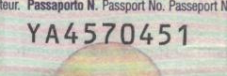
Паспорт Италии 2010+
- Номер паспорта состоит из YYXXXXXXX
YY – серия паспорта, бывают значения: YA, YB
XXXXXXX – 7 рандом цифр

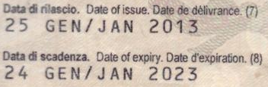
- Срок действия паспорта – 10 лет, оканчивается на день раньше даты выдачи.

- МЕСЯЦА:

1.GEN / JAN
2. FEB / FEB
3. MAR / MAR
4. ARP / APR
5. MAG / MAY
6. GIU / JUN
7. LUG / JUL
8. AGO / AUG
9. SET / SEP
10. OTT / OCT
11. NOV / NOV
12. DIC / DEC

